Beste Unterstützungseinstellungen für den 3D-Druck
By Matlek in Technology3D-Printing
Unterstützungen beim 3D-Druck sind unerlässlich, um Objekte mit überhängenden Teilen zu drucken. Die Suche nach den perfekten Einstellungen ist jedoch sehr ärgerlich, sodass die Stützen leicht entfernt werden können und der Gegenstand nicht durch die Stützen verformt wird.
Ich habe viele Einstellungen für die Slicer-Software Cura 2 getestet und mit tollen Ergebnissen herausgekommen, so dass ich sie mit Ihnen teilen möchte. Das Ziel ist es, die bestmögliche Oberflächengüte zu erzielen und möglichst wenig Nachbearbeitung zu vermeiden, um das Schleifen zu vermeiden.
Lesen Sie auch diesen Artikel, um wichtige Informationen zu Unterstützungen zu erhalten.
Kurz gesagt (weil einige von Ihnen nur die Einstellungen benötigen), hier die Haupteinstellungen, die ich für perfekt hielt:
• Verwendeter 3D-Drucker: MP Select Mini 3D
• Kunststoff verwendet: PLA Esun
• Temperatur: zwischen 180 ° C und 190 ° C
• Schnittstellenunterstützung EIN
• Schnittstellendicke: 0,6 mm
• Schnittstellenabstand vom Objekt: 0,2 mm
In Kürze (weil einige von Ihnen vielleicht wissen möchten, wie ich diese Einstellungen gefunden habe), sind hier alle Schritte:
• Cura und die Haupteinstellungen
• Die Referenz
• Ändern der Temperatur (Teil 1)
• Ändern der Temperatur (Teil 2)
• Ändern der Schnittstellendicke
• Ändern des Schnittstellenabstands zum Objekt
• Auswahl der besten Einstellungen
• Der Schlumpftest
• Einige nützliche Tipps für den 3D-Druck
Schritt 1: Cura Support-Einstellungen
Um die besten Unterstützungseinstellungen zu finden, verwende ich Cura 2. Ich habe Cura 15 (die eigentlich die frühere Version von Cura 2 ist) ausprobiert, aber es hat viel weniger Einstellungen. Ich habe auch Meshmixer und seine "Baumstützen" ausprobiert: Die Äste sind interessant, aber ich bekam einige Probleme, weil die Stützen nicht dort platziert wurden, wo sie sollten ...
Warum ich Cura 2 benutze:
• Es ist frei
• Es ist benutzerfreundlich
• es verfügt über viele erweiterte Einstellungen, die viele Auswahlmöglichkeiten für den druck ermöglichen.
Bellow ist ein Bild davon, wie die Einstellungsoberfläche aussieht. In "Druckereinrichtung: Erweitert" können Sie weitere Einstellungen hinzufügen. Ziehen Sie einfach die Maus auf eine graue Registerkarte (z. B. "Qualität"), klicken Sie auf das kleine Zahnrad und aktivieren oder deaktivieren Sie die gewünschten Einstellungen.
Wie Sie sehen, gibt es eine Menge Einstellungen und es würde Tage dauern, alles zu testen ... Deshalb habe ich mich auf die Parameter konzentriert, die mir am wichtigsten erscheinen:
• die Temperatur (siehe Schritt 3 und 4)
• Grundlegende Unterstützung (siehe Schritt 3)
• Unterstützt + Interface (siehe Schritt 4)
• Die Schnittstellendicke (siehe Schritt 5)
• Die Unterstützungsentfernung vom Objekt (siehe Schritt 6)
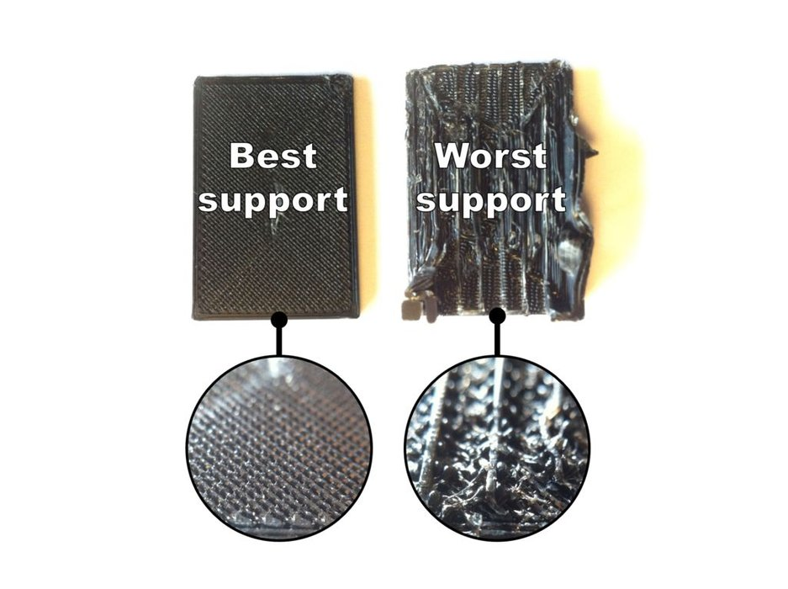
Schlechte Unterstützung
Beste Unterstützung

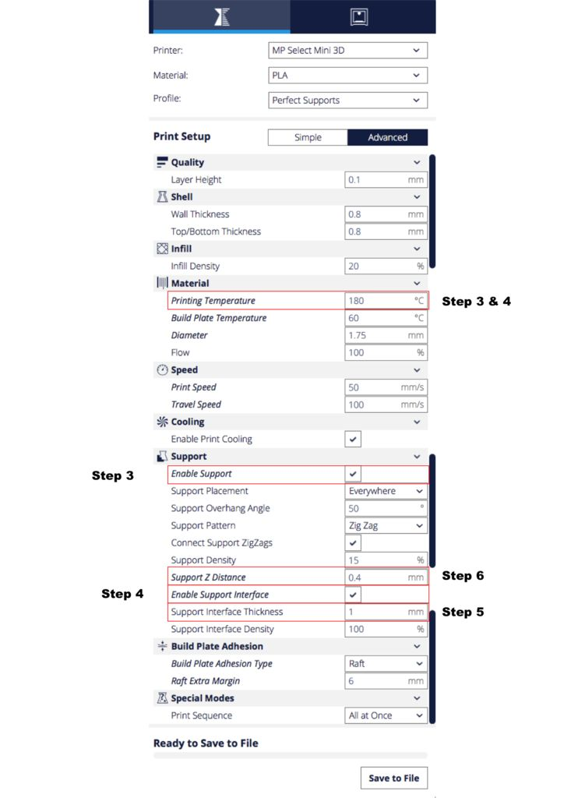
Schritt 2: Referenz
Von diesem Schritt bis zum Schritt 6 habe ich viele ähnliche Teile gedruckt, die jeweils nur einen Parameter ändern. Beachten Sie, dass es erhöht ist, so dass die Stützen überall unter dem Stück gedruckt werden (ich habe das Stück mit einem kleinen "Bein" auf einem Gesicht entworfen. Wenn es nach unten zeigt, benötigt das Stück Stützen, um gedruckt zu werden).
Um alle Objekte besser vergleichen zu können, finden Sie hier eine Referenz, auf die Sie sich beziehen können. Es ist ein kleines rechteckiges Stück (30 mm x 20 mm x 2 mm). Auf dem Fotobalg sehen Sie die obere Fläche des Objekts, während die nächsten Schritte die untere Fläche zeigen, die mit den Stützen in Kontakt steht. Und innerhalb des schwarzen Kreises sehen Sie die Oberfläche näher, mit mehr Details.
Es wurde mit folgenden Parametern gedruckt:
• 180 ° C (bei höheren Temperaturen keine Veränderung der Oberfläche auf bis zu 210 ° C sichtbar)
• Geschwindigkeit 50 mm / s
• Auflösung 0,1 mm (dieses Bild wird jedoch nicht beeinflusst, da dies natürlich der obere Teil ist ...)
• Hotend-Durchmesser 0,4 mm.
Schritt 3: Ändern der Temperatur (grundlegende Unterstützung)
Zuerst habe ich in Cura im Reiter "Support" die Option "Support aktivieren" angekreuzt und versucht, das Teil mit unterschiedlichen Temperaturen zu drucken.
Es ist nicht erforderlich, jedes Stück im Detail zu beschreiben. Wie Sie sehen, sind die Ergebnisse bei jeder Temperatur ähnlich, die Gesichter sind ziemlich rau und es ist wirklich enttäuschend ...
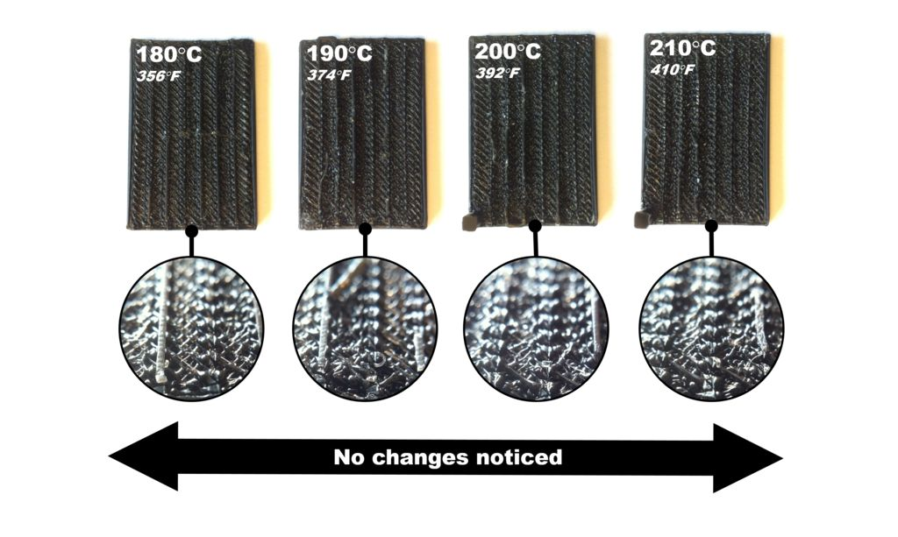
Schritt 4: Ändern der Temperatur (Basic Support + Interface)
Dann habe ich auf der Registerkarte "Support" die Option "Support-Schnittstelle aktivieren" angekreuzt und es erneut mit unterschiedlichen Temperaturen versucht.
Die Ergebnisse sind auffällig:
• Die Objekte sind mit der Benutzeroberfläche viel glatter als mit grundlegenden Unterstützungen.
• Wenn die Temperatur jedoch zu hoch ist (210 ° C / 410 ° F oder höher), haftet der Träger zu stark am Objekt und kann nicht entfernt werden.
Ergibt keine Änderungen
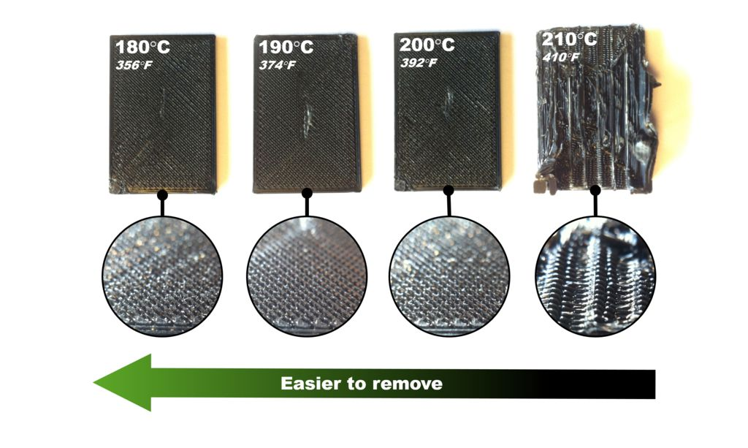
Schritt 5: Ändern der Schnittstellendicke
Nach den bisherigen Ergebnissen habe ich mich entschlossen, die Schnittstelle beizubehalten und ihre Dicke zu ändern. Die Idee hier ist, eine Schnittstelle zu schaffen, die dünn genug ist, um sich beim Abziehen zu biegen.
Wieder sind die Ergebnisse wirklich beeindruckend:
• Je dünner das Interface, desto leichter kann es gebogen werden
• Je dünner es ist, desto stärker bleibt es am Objekt haften ... Und wie Sie sehen, bleiben einige Teile der Stützen übrig, wenn die Schnittstelle 0,2, 0,4 und 0,6 mm dick ist.
Leichter zu entfernen

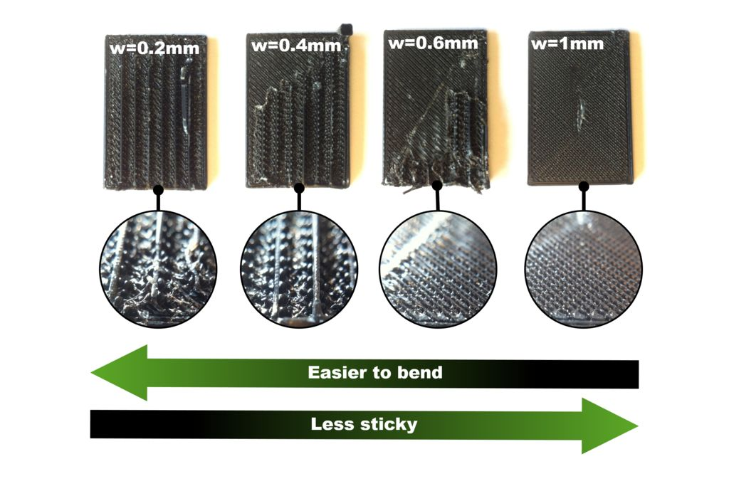
Schritt 6: Entfernung der Schnittstelle ändern
Die letzte Einstellung, die mir wirklich sehr interessant erschien, war die Entfernung zwischen der Unterstützung (oder deren Schnittstelle, falls vorhanden) und dem Objekt.
Und wieder lohnt es sich, es auszuprobieren:
• Wenn sich der Abstand vergrößert, lässt sich die Stütze viel leichter entfernen.
• Auf der anderen Seite ist das mit der Auflage in Kontakt kommende Teil des Objekts bei größerer Entfernung rauer.
Weniger klebrig
Leichter zu biegen
• Unterstützung einfach zu entfernen: weniger als 1 Minuten, um sie vollständig zu entfernen.
• Glatt genug. Ich würde sagen, es sieht so aus, als wäre es mit einer Auflösung von 0,2 mm (anstelle von 0,1 mm) gedruckt worden. Beim Abnehmen der Stütze brach auch die Nase, weil sie zu klein war.
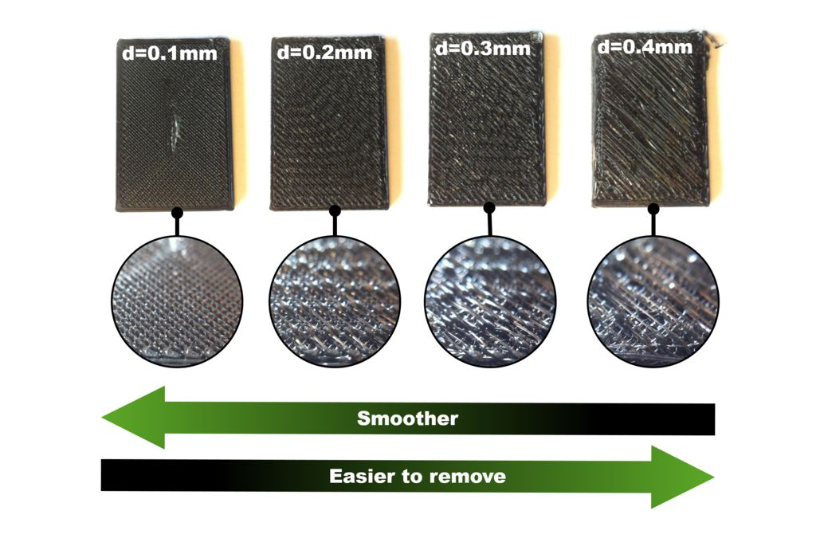
Leichter zu entfernen
Glatter
Schritt 7: Auswählen der besten Einstellungen
Basierend auf den vorherigen Ergebnissen habe ich mich dazu entschieden, die folgenden Einstellungen nach einigen weiteren Versuchen beizubehalten:
• Temperatur: von 180 ° C bis 190 ° C. Seien Sie vorsichtig, wenn die Temperatur zu niedrig ist, wird das Objekt empfindlicher, da die Schichten nicht gut aneinander haften.
• Unterstützungsschnittstelle EIN
• Schnittstellendicke: 0,6 mm
• Abstand von der Unterstützungsschnittstelle und dem Objekt: 0,2 mm
Unten sehen Sie ein Bild des Stücks, das mit diesen Einstellungen gedruckt wurde. Und ich bin wirklich zufrieden damit, es ist ein guter Kompromiss: Unterstützung leicht zu entfernen und Objekt glatt genug.
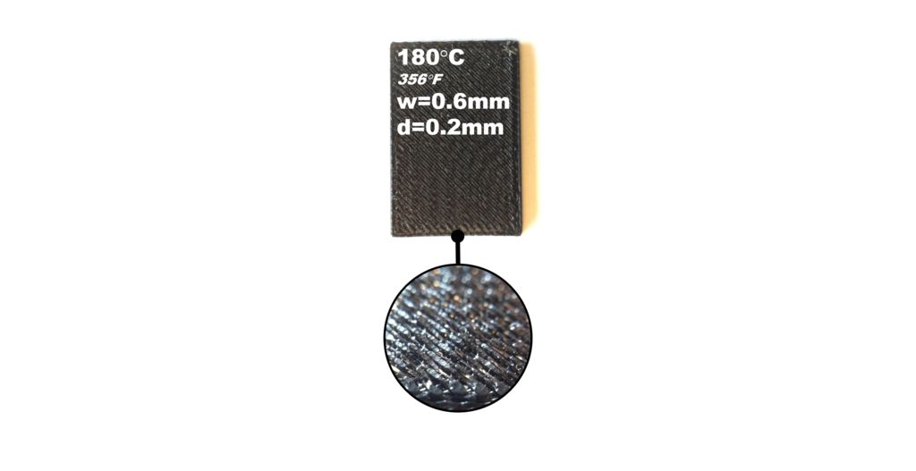

Step 8: Der Schlumpf-Test
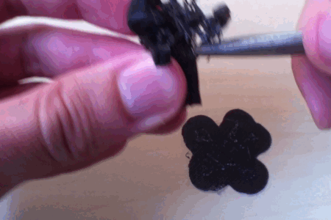
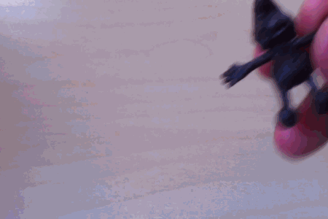
Zum um Schluss kommt der Schlumpftest.
Was ist der Schlumpftest? Eigentlich wollte ich die vorherigen Einstellungen nur mit einem komplexeren Stück ausprobieren, und eine kleine Figur war perfekt. Also wähle ich einen Schlumpf, ich habe ihn mit der Vorderseite nach unten in Cura 2 platziert und gedruckt, um zu sehen, ob es möglich ist, die Stütze leicht zu entfernen, und ob die Oberfläche glatt genug wäre, wie im vorherigen Schritt gezeigt.
Ergebnisse:
• Unterstützung einfach zu entfernen: weniger als 1 Minuten, um sie vollständig zu entfernen.
• Glatt genug. Ich würde sagen, es sieht so aus, als wäre es mit einer Auflösung von 0,2 mm (anstelle von 0,1 mm) gedruckt worden. Beim Abnehmen der Stütze brach auch die Nase, weil sie zu klein war.
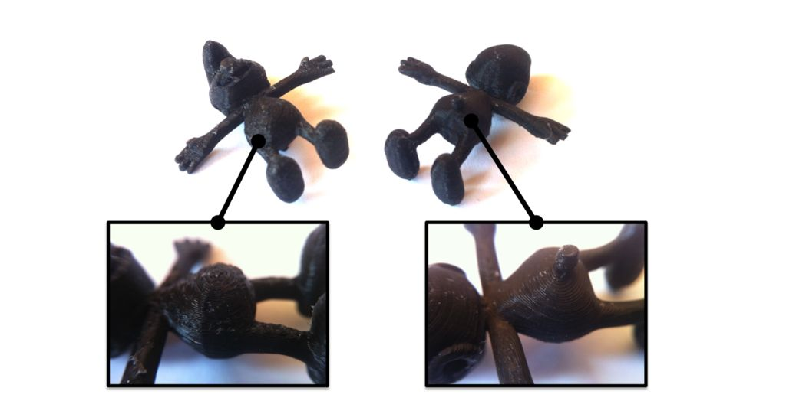
Schritt 9: Tipps zum Bedrucken des Bettes
Zum Schluss möchte ich Ihnen einige Tipps geben, die ich für die Haftung von Druckbetten als sehr nützlich empfunden habe.
Welche Art von Bett? Ich habe folgendes versucht:
• Klebeband. Funktioniert gut. Sie neigt jedoch zum Ablösen und muss häufiger geändert werden.
• PEI. Funktioniert super. Mit PLA und dem Bett bei 60 ° C funktioniert es perfekt.
Was tun, wenn das Objekt nicht gut am Bett haftet?
• Senken Sie das Bett ab. Stellen Sie sicher, dass sich das Hotend in einer korrekten Höhe vom Bett befindet. Wenn es zu weit ist, löst sich der Druck tendenziell.
• Verringern Sie die Geschwindigkeit. Verringern Sie die Geschwindigkeit für die ersten Schichten, z. B. X0,5 oder sogar niedriger. Bleiben Sie in der Nähe Ihres Druckers, wenn die erste Schicht gedruckt wird, um sicherzustellen, dass alles in Ordnung ist. Bringen Sie nach dem Drucken wieder die normale Geschwindigkeit ein.
• Verwenden Sie Flöße. Wenn auf diese Weise ein Problem für die ersten Schichten auftritt, wirkt sich dies nur auf das Floß und nicht auf das Objekt aus. Außerdem ist es eine große Plattform, auf der das Objekt gedruckt werden kann. Oder benutze einen Rand. Dadurch wird die Oberfläche, die mit dem Bett in Kontakt kommt, vergrößert, so dass das Objekt besser haften bleibt.

